江中
乳酸菌素片

好肠道，好胃口，好身体
比酸奶更方便的益生菌

胃肠功能紊乱
乳酸菌素片+健脾糕片+山楂（破壁）
便秘
乳酸菌素片+乐可舒
腹泻
乳酸菌素片+蒙脱石散
消化不良者
乳酸菌素片+儿康宁

善存沛优牌
辅助降血脂软胶囊

降血脂，养血管
促神经细胞再生

调节血脂，降低血液粘稠度
辅助降血脂软胶囊+辛伐他汀
保护血管健康
辅助降血脂软胶囊+丹参+三七
预防血栓，动脉硬化，老年性痴呆症
辅助降血脂软胶囊+卵磷脂

蚕蛾公补片

宫廷秘方，中药伟哥

补肾壮阳，抗疲劳
蚕蛾公补+淫羊藿
性功能衰退、改善性生活质量
蚕蛾公补+万艾可
阳痿早泄、提高精子质量
蚕蛾公补+五子衍宗丸

补肾益寿

起夜少，腰腿好
天天服用精神好

腰膝酸软，熬夜，加班人群
补肾益寿+蚕蛾公补
耳鸣，倦怠，亚健康人群
补肾益寿+安神补心片
阴阳两虚，阳痿，早泄
补肾益寿+万艾可

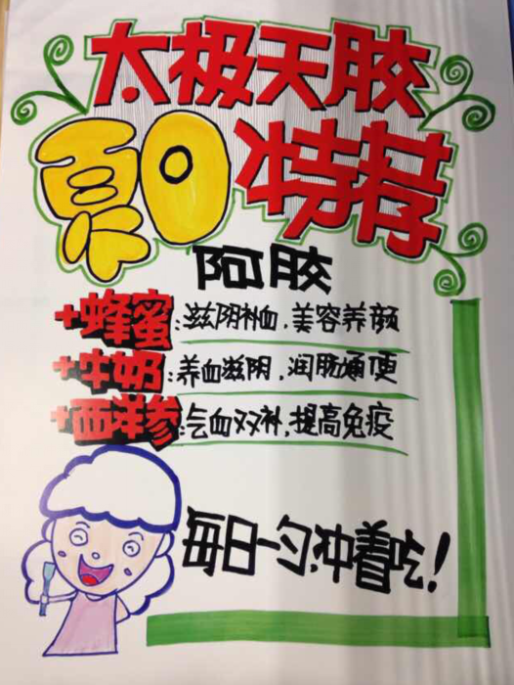
太极天胶

阿胶流行冲着吃
每天一勺气血好

滋阴补血，美容养颜
天胶+蜂蜜
养血滋阴，润肠通便
天胶+牛奶
气血双补，提高免疫
天胶+西洋参

天胶模仿右边这个版本写，只是把一句话卖点改了，其他都是一摸一样

